Муниципальное бюджетное дошкольное образовательное учреждение
«Раздольненский детский сад № 1 «Звёздочка»
Раздольненского района Республики Крым

Экологическая акция
«Покормите птиц зимой!»
в средней группе №2

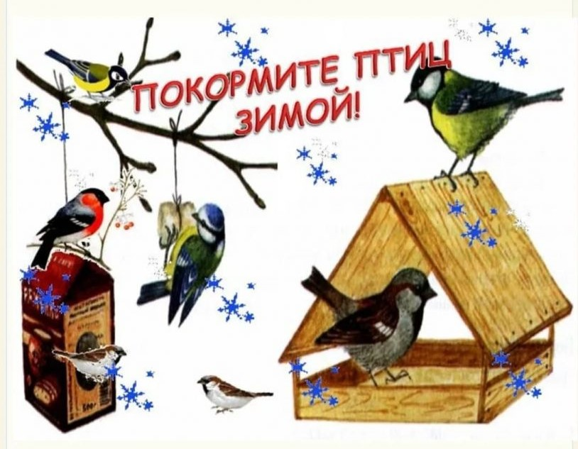
Воспитатель: Киселева Наталья Алексеевна

пгт.Раздольное
2026г

Задачи:
- расширить представления детей о птицах,
об условиях их жизни, продолжать учить узнавать птиц по внешнему виду, повадкам, пению;
- закрепить понятие о необходимости помогать птицам в холодное время года;
- воспитывать в детях доброту, приучить их заботиться о птицах, наблюдать за ними,
испытывать радость от сознания, что, подкармливая птиц, можно спасти их от гибели.
«Покормите птиц зимой
Пусть со всех концов,
К вам слетятся, как домой,
Стайки на крыльцо.
Не богаты их корма
Горсть одна нужна,
Горсть одна - и не страшна
Будет им зима.
Сколько гибнет их – не счесть
Видеть тяжело.
А ведь в нашем сердце есть
И для птиц тепло.
Разве можно забывать:
Улететь могли,
А остались зимовать
Заодно с людьми.
Приучите птиц в мороз
К своему окну,
Чтоб без песен не пришлось
Нам встречать весну»

Это известное стихотворение Александра Яшина написано в 1967 году.
Многое изменилось в жизни людей за это время, но, по-прежнему, птицы нуждаются в зимнее время в нашей помощи.
Действительно, зима – трудное время для птиц, особенно если она суровая и многоснежная. Голодная птица сильно страдает от холода. Нужно поддержать птиц зимой, сделать для них
кормушки и не забывать подсыпать в них корм.
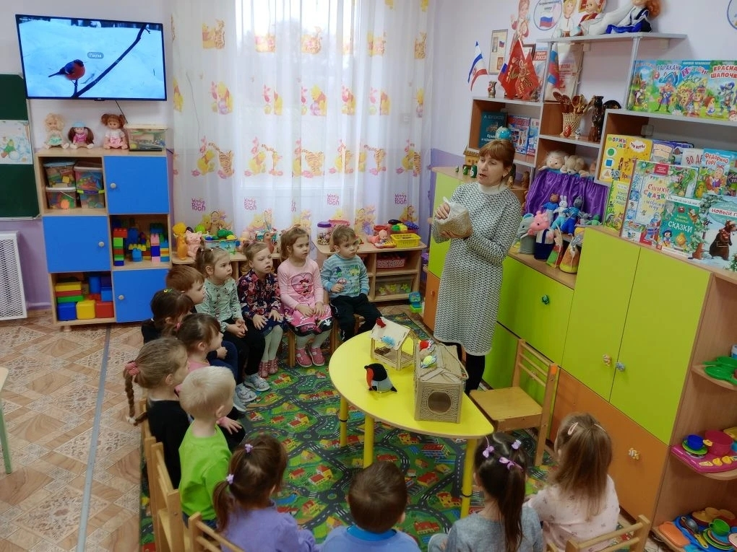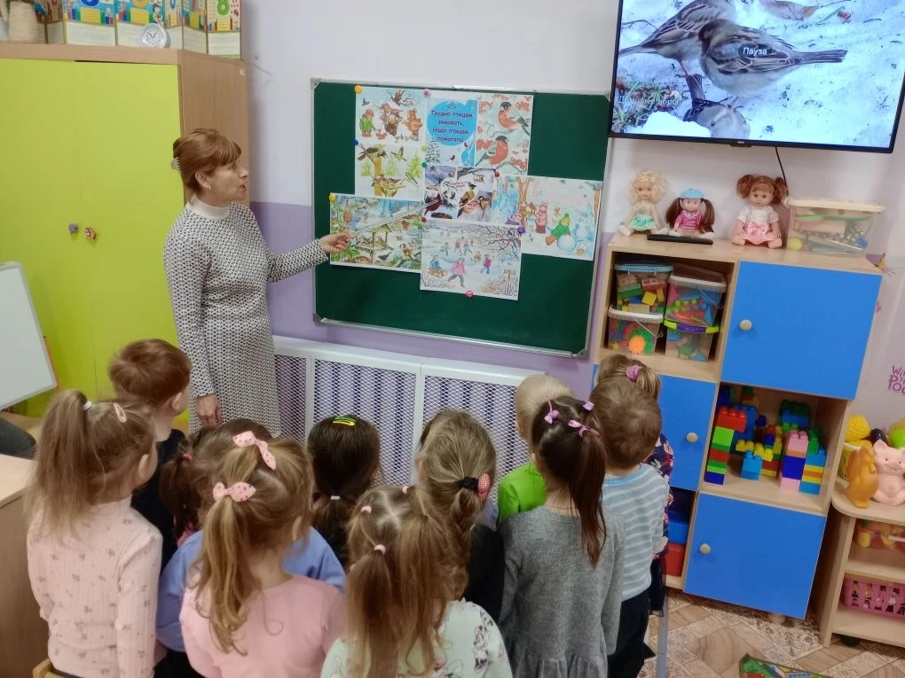

Зимняя подкормка птиц – довольно старая традиция. Первыми инициаторами ее были сами птицы. Они быстро усвоили, что возле человеческих жилищ можно кое-чем разжиться. Зимой даже лесные птицы начинают тянуться к человеческому жилищу. Голод заставляет на время забыть о естественной осторожности.
Подкормка зимующих птиц приносит пользу не только пернатым, но и в обучении и воспитании детей. Дети через беседы, познавательные занятия и наблюдения узнают о различных видах птиц своей местности, узнают характерные особенности внешнего вида, поведения, учатся заботиться о птицах, испытывают радость от осознания того, что, делясь крохами, подкармливая птиц, можно спасти их от гибели.
Дети охотно участвуют в организации и проведении подкормки зимующих птиц: изготавливают совместно с родителями кормушки, собирают корм и разрабатывают «птичье меню».
Стало уже традицией проведение акций «Покормите птиц зимой! » и «С каждого по зернышку», тем самым прививая детям, любовь ко всему живому.
- Акция «Покормите птиц зимой! »
Ее целью является изготовление кормушек детьми совместно с родителями, их размещение на территории детского сада, организация дежурств в «птичьей столовой».
Родители и дети ответственно относятся к серьезному и нужному делу – изготовлению кормушек. Они их изготавливают из бросового и природного материала.
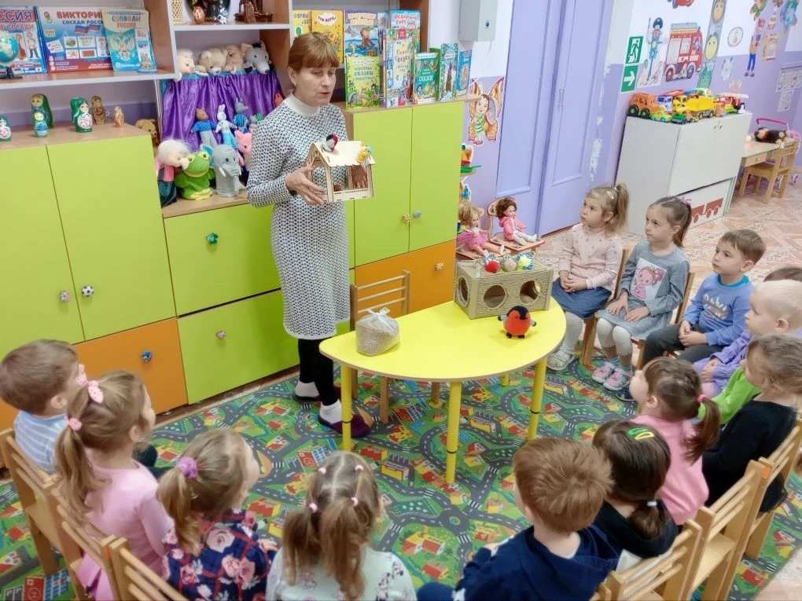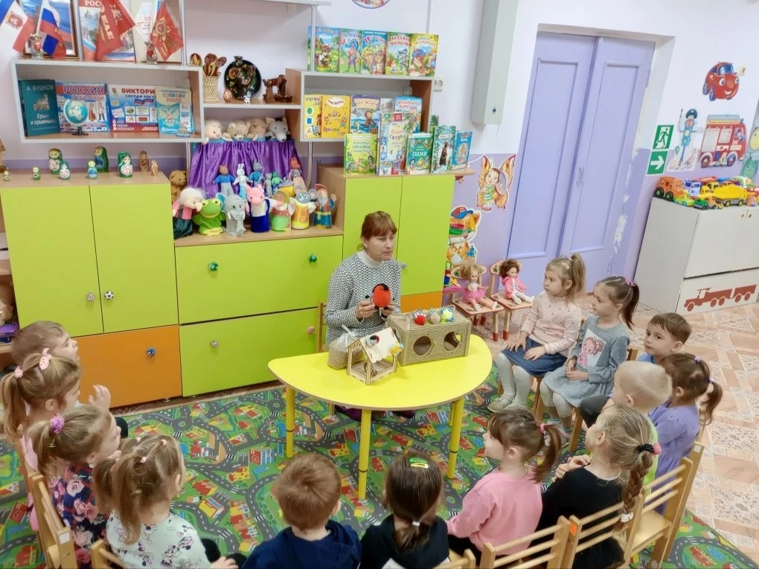
2. Акция «С каждого по зернышку».
Ее цель: сбор корма для птиц, систематическое пополнение кормушек собранным в ходе акции кормом.
Дети и их родители приносят разнообразный корм для птиц: пшено, гречку, семена подсолнечника, семена тыквы, печенье, сухари, и др.).
Дети не просто участвовали в развешивании кормушек на деревьях. Время, проведенное на природе, стало для них маленьким праздником: ребята кормили пернатых, приготовленным заранее угощением, рассказывали стихи и разгадывали загадки о птицах.
Дети заботливо относятся к птицам и ежедневно дежурят в «Птичьей столовой», чистят и подправляют кормушки, пополняют их собранным кормом. А птицы и рады, со всех сторон слетаются, им такой прием очень нравится.
Наблюдая за птицами, дети заметили, что, пополняя кормушки в одном и том же месте и в одно и тоже время, птицы привыкают к постоянным местам кормежки и посещают их с точностью часов.
Каждый день мы добавляли в кормушки разный корм. Первыми заметили кормушки воробьи. Сначала они с опаской подлетали к кормушкам, долго оглядывались, но постепенно освоились и перестали бояться детей. Однажды прилетали синички. Оказалось, что синички и воробьи отличаются друг от друга. Иногда прилетают сороки и вороны, один раз прилетали даже снегири, но самыми частыми гостями являются голуби.
Воробьи и голуби прилетают стайками, а синички по 2-3, сороки и вороны поодиночке.
В ветреные дни птицы не прилетают.
Кормушки за время наблюдений посетили 6 видов птиц. Это воробьи, синицы, голуби, снегири, вороны и сороки.
Результатом хорошей подкормки является то, что стайки птиц в ожидании корма держатся на участке детского сада, ждут его. А для того, чтобы дети знали, как называется тот или иной посетитель кормушки, чем он любит полакомиться, мы изучали книги с изображением птиц и советами, просмотрели ряд презентаций о зимующих птицах, проводились познавательные занятия, беседы.
Ежедневная подкормка птиц на участке создает хорошие условия для систематических наблюдений за ними. Цикл наблюдений может складываться по-разному в зависимости от поведения конкретных птиц (одни кормятся, другие только наблюдают за остальными).

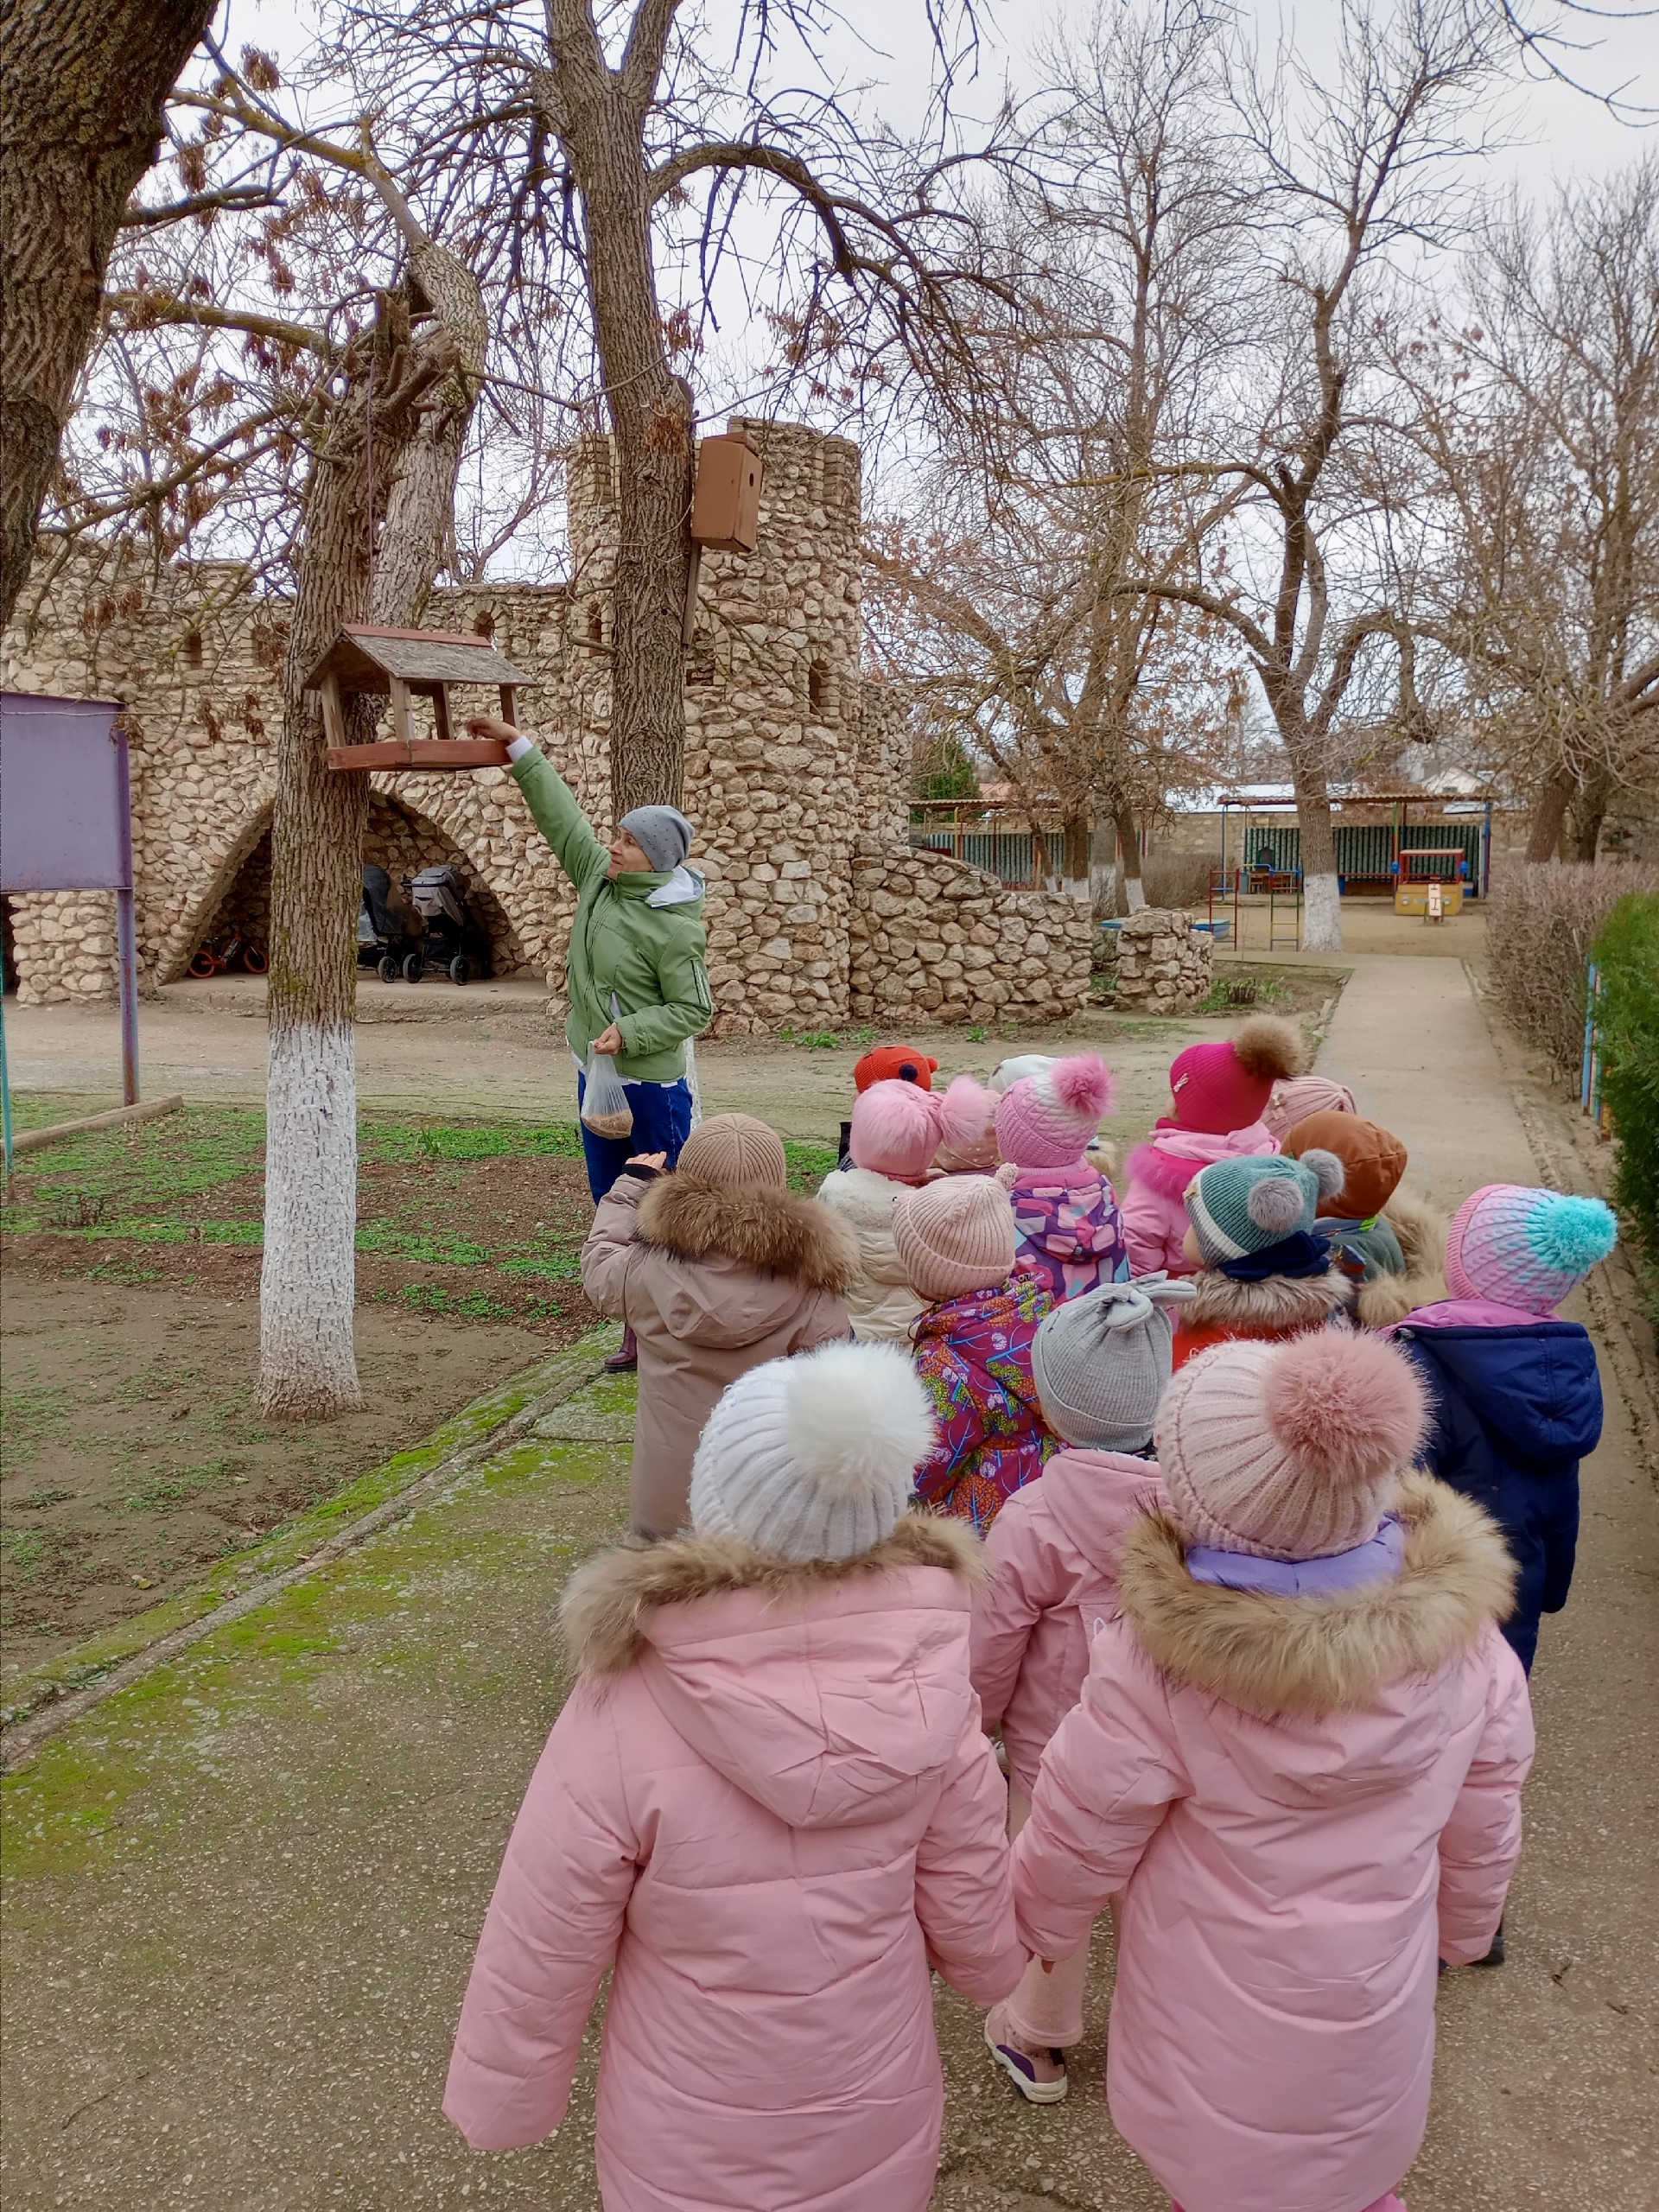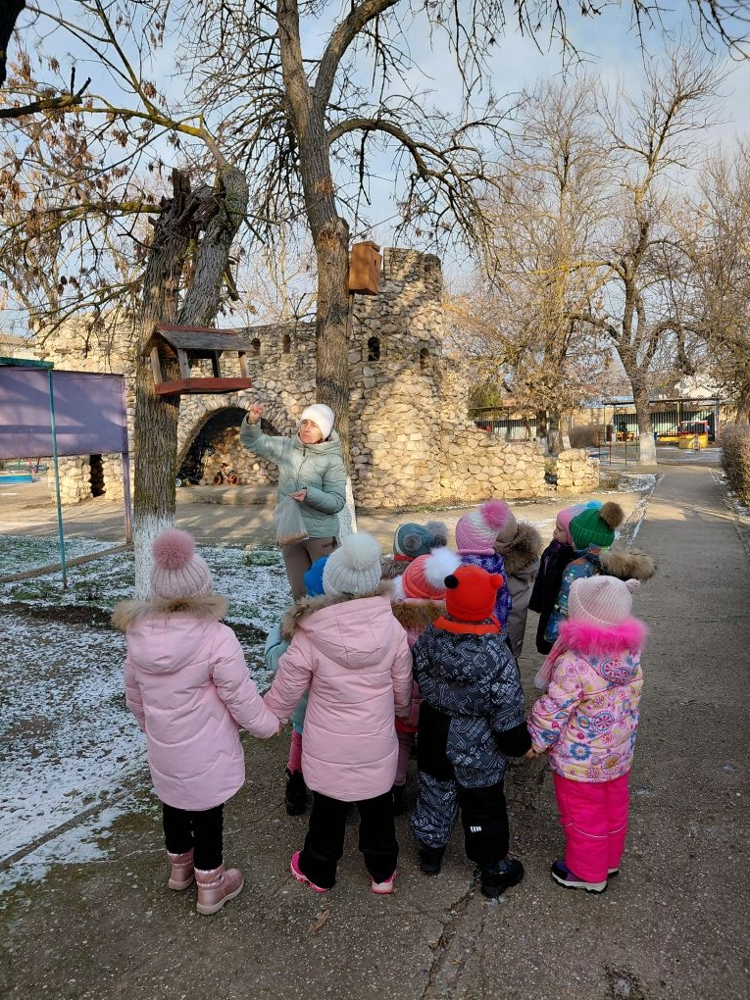

Наблюдение 1. «Какие птицы прилетают на кормушку?»
Цель: учить детей, рассматривая птиц, различать их по размеру, окраске оперения, издаваемым звукам; познакомить с их названиями.

Наблюдение 2. «Ищем птичьи следы».
Цель: установить, что на свежевыпавшем снегу остаются разные следы: от людей, животных; птичьи следы похожи на крестики, по ним можно узнавать, какие птицы были на участке и что они делали.

Наблюдение 3. «Как птицы передвигаются по земле?» (Задание детям для самостоятельного наблюдения.)
Цель: учить детей замечать особенности передвижения птиц по земле: ворона ходит большими шагами — у нее ноги длиннее, чем у воробья и голубя, воробей скачет на двух ножках; голубь делает частые шаги, оставляя на снегу красивую цепочку «крестиков». Следы
могут внезапно обрываться, это означает, что птица взлетела, оставив следы от раскрытых крыльев и хвоста.

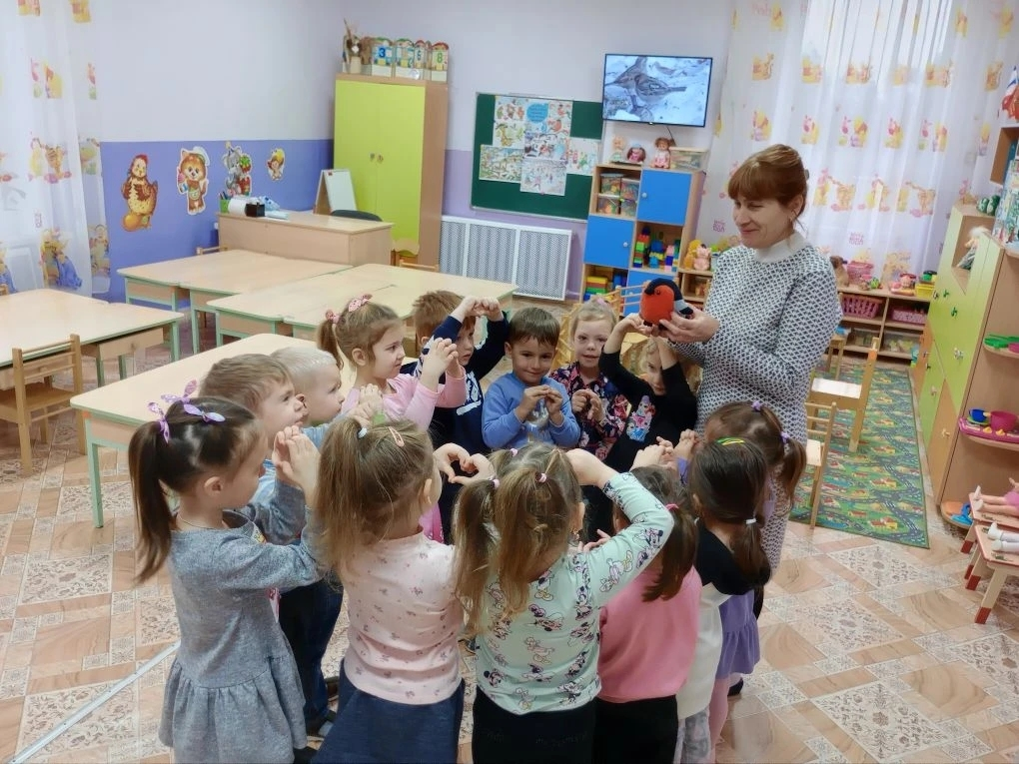

Наблюдение 4: «Как птицы летают?»
Цель: обратить внимание детей на то, что птицы в полете выглядят иначе, чем на земле: у них широко раскрыты крылья, хвост, шея и ноги вытянуты. Птицы летают, потому что машут крыльями, отталкиваясь ими от воздуха; птицы могут летать и не размахивая крыльями - планировать, в этом случае они теряют высоту и постепенно снижаются. Садясь на землю, деревья, крышу дома, птица складывает крылья и хвост, чтобы они не мешали.

Наблюдение 5. «Когда птицы бывают заметны?»
Цель: познакомить детей с умением птиц затаиваться, с их маскировочной окраской: птицы хорошо видны на фоне неба, снега, когда летят или ходят; их трудно заметить, когда они затаиваются, сидя на ветках деревьев, кустарников, особенно незаметными становятся воробьи.
В ходе проведения акций дети поняли, что они делают хорошее дело – помогают выжить птицам в самое трудное время года.

